MO-Maison commune Laudato Si’ – mars 2022…4 pages

Une «maison commune Laudato Sì»

à La Louvière

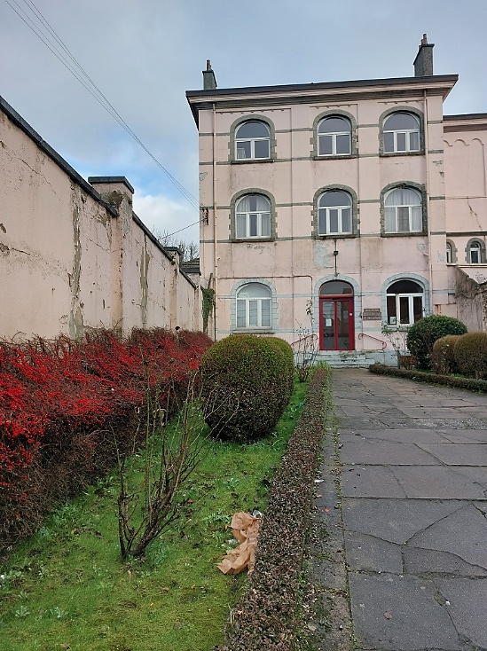
Le curé Joseph au Centre Pastoral du Monastère nous présente avec fierté l'ancien monastère des Clarisses, en passe de devenir une « maison commune Laudato Sì ». Un lieu qui est resté fidèle à l'esprit de saint François.
Le bâtiment en train de devenir « maison commune » a été construit en 1920 et inauguré en 1925. Il contenait un cloître, une chapelle publique, un oratoire intérieur et tous les services autour du cloître. Racheté il y a 30 ans, au départ des sœurs, le monastère n'est ainsi pas resté vide : les chrétiens de la paroisse sont venus l'occuper et veiller à ce qu'il soit maintenu en bon état. Entretien avec le curé Joseph Dermaut.
- Que pouvez-vous me dire sur l'historique du bâtiment ?
C'était un monastère de Clarisses, dans l'esprit de saint François d'Assise. Claire d'Assise voulait vivre la même vie évangélique que François. Il a connu une conversion profonde, lui fils de bourgeois, par suite du baiser au lépreux, comme évoqué sur les céramiques du monastère. Il a été suivi par beaucoup de jeunes de son temps. Claire voulait suivre François, mais elle ne pouvait pas rester vagabonde dans la ville, c'était inimaginable. À ce moment-là, on enfermait les filles qui voulaient vivre une vie religieuse, d'une manière radicale. C'est-à-dire dans un monastère. Cloîtrées, séparées du monde, c'est ainsi qu'ici les Clarisses vivaient selon la tradition de sainte Claire, avec l'esprit franciscain.
Les sœurs vivaient pauvrement, ne mangeant pas de viande mais en revanche beaucoup de légumes, de fruits et d'œufs. C'est ainsi qu'est venue la tradition de venir apporter des œufs à sainte Claire afin que les sœurs prient pour les intentions des familles qui venaient. Aussi, elles venaient en aide aux pauvres puisqu'elles distribuaient les œufs et le pain en excédent.
- Que pouvez-vous me dire sur les ASBL installées dans le monastère ?
Il y avait une équipe « Agir pour changer », qui était née dans le cadre du carême de partage. Il ne suffit pas de prier, il ne suffit pas donner un « petit sou » au Carême. Mais il faut aussi agir pour que la société change. Devienne plus fraternelle, plus juste et plus humaine. Et qu'on se préoccupe un peu des pauvres, plutôt que de dire on donne un peu d'argent, puis c'est fini. C'est comme cela que l'équipe « Agir pour changer », qui s'occupait de différents services répartis dans la ville, a vu le jour. Et finalement, on a créé trois ASBL : « Utopie » pour la gestion du monastère et de tous les services, « L'Abri » pour accueillir les sans-abri, et « Ociriz », une ONG pour le soutien de projets dans le tiers monde avec une dimension internationale. Le bâtiment appartient à l'ASBL paroissiale du doyenné de La Louvière.
- Actuellement, le bâtiment accueille les colis alimentaires, la distribution de vêtements, de meubles...
Mais aussi l'école de devoirs. C'est un domaine très important. On ne fait pas que donner des choses, on veille aussi à ce que les personnes puissent se gérer elles-mêmes. L'école des devoirs est indispensable. L'important est d'être soutenu par l'école de devoirs parce que tous les parents ne sont pas en mesure de suivre leurs enfants. En plus, l'assistante sociale vient tous les jeudis. Il y a aussi l'aspect humain. On ne donne pas que des colis. On donne d'abord une tasse de café quand les gens arrivent. On essaie d'avoir un contact personnel et on voit les personnes, individuellement, chaque fois. On ne donne pas que des tickets pour avoir des marchandises. On rencontre les personnes. Outre l'aspect humain, l'aspect environnemental est également très important. Le bâtiment a bénéficié de travaux d'isolation, les espaces verts sont préservés, il y a un poulailler...
Très important aussi ! On voudrait faire de ce monastère une « maison Laudato Sì ». C'est notre grand projet depuis que j'ai participé, l'année passée, à la formation « Vivre Ensemble - Entraide et Fraternité ». J'ai dit « ça y est », c'est ça l'orientation. Le pape a dit que durant les sept prochaines années, il faudra mettre en application l'encyclique « Laudato Sì ». Et partout, il pourrait y avoir des « maisons communes Laudato Sì ».
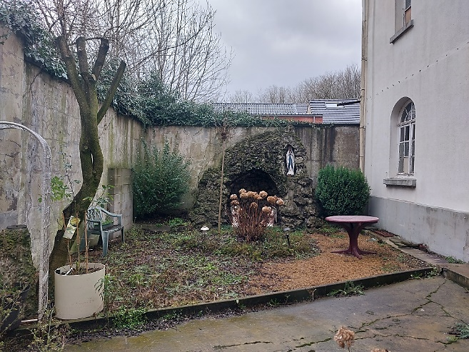
On a la chance d'avoir un grand lieu où on réunit toutes les conditions et on peut faire progresser ce projet pendant sept ans ; cela ne doit pas se faire du jour au lendemain. Le centre pastoral du doyenné remplit les conditions pour être une « maison Laudato Sì ». D'abord, au niveau de l'environnement et du respect de la nature. Mais aussi une maison commune dans laquelle tout le monde se sent à l'aise, et surtout les plus pauvres. Puis, il y a le lien avec la dimension de foi. Que ce soit un lieu de prières et un lieu d'animation catéchétique. C'est ici qu'on se réunit, les vieilles cures ont tendance à fermer pour réunir tout l'investissement ici. Et pour les neuf paroisses ici, c'est la maison commune. En plus, elle est centrale aux neuf paroisses. Quel bonheur ! Tout le monde se sent ici chez lui.
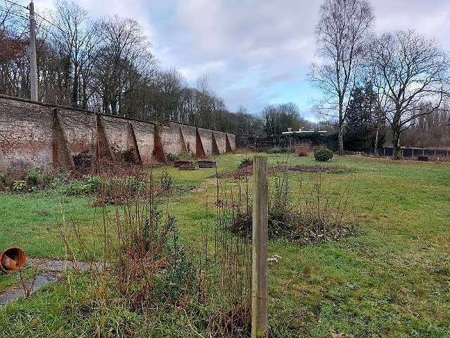
- Cet ancien monastère répond vraiment à l'appel du Pape qui est d'écouter « tant la clameur de la terre que la clameur des pauvres » (Laudato Sì, 47).
Exactement ! Mais on a beaucoup à construire maintenant, parce que ce n'est pas évident. On voit beaucoup de coins de verdure mais qui sont plutôt de la brousse. Et donc comment arriver à ce que des personnes prennent à cœur d'entretenir ne fut-ce qu'un petit jardin et empêcher qu'il ne se transforme en brousse ? Il ne faut pas nécessairement faire une pelouse, mais faire en sorte que cela soit beau. Avec des arbres fruitiers, des fleurs, des rosiers,... Ça ne coûte pas cher quand même, des rosiers. C'est permanent. Une fois que tu as investi, il faut l'entretenir. C'est important pour le cachet et c'est dans l'esprit franciscain. S'il y a beaucoup de petits jardinets, c'est parce que les sœurs adoraient les coins de verdure. Il y a le jardin de la Tourière, le jardin du cloître, le jardin de la grotte, il y a le verger, il y a le grand jardin communautaire...
Mais pour aller plus loin, c'est ici que se réunit le GRACQ, Groupe de Recherche et d'Action des Cyclistes Quotidiens. C'est aussi la maison de quartier. Quand il fait beau, le lieu est très agréable. On boit un verre au pied de la grotte, on peut jouer au football derrière... Mais il reste à construire. Une piste que nous avons est l'accueil des familles de réfugiés, ce qu'on va faire ces temps-ci. C'est qu'ils prennent à cœur cet aspect-là pour avoir un jardin partagé. Ici, on a un magnifique jardin qui ne demande qu'à être cultivé. Il n'y a pas un morceau de caillou.
- Si des personnes intéressées souhaitent faire un jardin partagé autour du bâtiment, c'est possible ?
Oui, oui ! Il faut créer un accord, c'est tout. Une question de gestion des lieux et de clé.
- Donc je peux utiliser cet article pour faire appel aux intéressés ?
Oui ! Ça fait partie de l'air du temps. La commune vient de soutenir deux jeunes qui ont démarré un petit jardin communal. Mais quand on est deux, il ne faut pas cultiver des hectares. Si tu veux te spécialiser dans une culture écologique, il faut travailler dans le jardin. Sinon c'est l'envahissement des mauvaises herbes. Mais un jardin partagé, il y a de l'avenir de ce côté-là. Et la beauté aussi, avoir un lieu qui soit beau quand il y a du soleil, qu'il y ait des cerises, des pommes, c'est important comme tout. Ça permet de contempler la beauté de ce qui nous entoure.
Laudato sì, loué sois-tu Seigneur. Et la fraternité, Fratelli Tutti. Ces deux encycliques sont, pour nous, les piliers de notre avenir. On pense comme le Pape. Enfin, le Pape pense comme nous (rires).
Valentin Leclère
Coordinateur diocésain pour l'écologie intégrale

Info « Centre pastoral MONASTERE » rue Gustave Boël, 152 B-7100 LA LOUVIERE relaisdudoyenne@skynet.be
uplalouviere@gmail.com
solidariteslalouviere@gmail.com
Voir aussi dépliant « Eglise ouverte et accueillante » et le Livret historique :
« Le MONASTERE » de 32 pages en couleurs

Inséré dans les « Echos » d’avril –Pâques 2022

